**空气净化器**

**李林峻**

1. **净化器系统结构**

净化器由三个主要部分组成，分别是主节点、分节点和安装在风机上的分节点组成**。**具体情况见下图一。

**1.1主节点**

主节点的主要有三个功能，分别是人机交互、接收数据和发送指令。其中人机交互是其最主要的功能，主节点会将接受到的数据进行图形化的处理，方便使用者的了解系统的运行状态和房屋内的空气质量。当然主节点也会将使用者对于系统的参数改变传递给给各个节点，各个节点会更具这些指令改变工作状态。

**1.2 分节点**

这些分布于房屋各个地方的节点主要作用就是测量空气的各个参数，这些参数分别是空气湿度、温度、PM2.5浓度、甲醛浓度。这些参数采集完成后，会对这些参数进行简单的处理，例如平均滤波或者惯性滤波，这些操作是为了提高数据的稳定性。完成了这些前期准备之后，就会将数据通过无线通信发送给主节点。

**1.3 安装在风机上的分节点**

这种节点和安装在房屋中的节点有一些不同，主要是这个分节点上有两个气压传感器，来感应过滤网前后的气压差，通过气压差判断过滤网上尘土积累的情况。同时也会这种分节点也会接受主节点的指令，根据指令实时的调整风机和压缩机的功率。

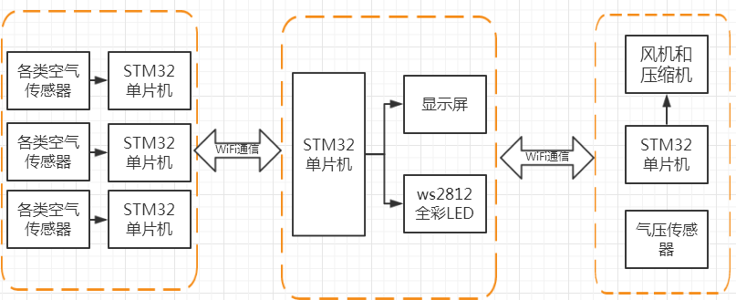

图一：空气净化器系统框图

1. **各部分硬件结构**

**2.1主节点硬件结构**

主节点主要由五部分组成，分别是主控制器stm32f103、显示屏、ws2812全彩LED、WiFi模块和电源组成。结构图见下图。

* Stm32增强型系列时钟频率达到72MHz，是同类产品中性价最高的产品，拥有各种常用的片上硬件，例如USART、I2C、SPI和多达8个的定时器。这些丰富的硬件和强大的性能使得这款单片机成为这个项目的良好选择。
* ws2812是一种单点单控、256级灰度、像素间距小、耗电小、热量低，宽视角的全彩LED。这种LED可以显示视频动画、图像、文字等多种字符、效果多样化可自由编辑。
* esp8266是一种串口WiFi模块，单片机可以通过串口和esp8266通信，esp8266使用了AT指令集，单片机可以通过发送“AT+XX”控制wifi模块的工作状态和各种参数。Esp8266虽然发送数据的速度最快也只有几十KB，但是用在这个项目中，esp8266的传输速度已经完全足够了。

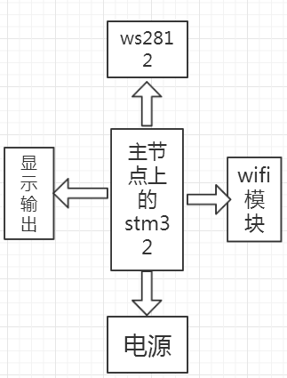

图二：主节点结构图

**2.2分节点硬件结构**

分节点主要由六部分组成，分别是主控制器stm32f103、温湿度传感器、pm2.5传感器、甲醛传感器、WiFi模块和电源组成。具体结构见下图。

* AM2302数字温湿度传感器是一款含有已校准数字信号输出的温湿度复合传感器。它应用专用的数字模块采集技术和温湿度传感技术，确保产品具有极高的可靠性与卓越的长期稳定性。传感器包括一个电容式感湿元件和一个NTC测温元件，并与一个高性能8位单片机相连接。因此该产品具有品质卓越、超快响应、抗干扰能力强、性价比极高等优点。
* 国dart传感器公司生产的电化学式甲醛气体传感器是真正能够连续监测的传感器，而不需要任何的气体采样或者采用气泵抽取。这种传感器是从成功应用的呼吸式酒精传感器基础上开发出来的，可以适用于绝大多数的环境应用。
* SDS011是一种使用激光进行检测的pm2.5传感器，具有稳定性好、一致性好，响应速度较快，场景变换响应时间小于10秒，分辨颗粒最小直径达0.3微米。

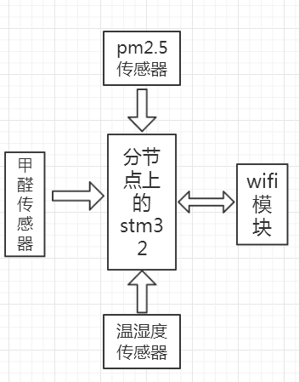

图三：分节点硬件结构图

**2.3安装在风机上的节点**

这种节点由三个部分组成，主控制器、气压传感器、WiFi模块组成。

* MS5611是一种SPI和I²C总线接口的高分辨率气压传感器，分辨率可达到10cm。该传感器模块包括一个高线性度的压力传感器和一个超低功耗的24位Σ模数转换器。因为这种传感器的具有相当高的精度，所以可以应用在测量过滤网前后的气压差上。

1. **软件流程**

**3.1程序总体框架**

* **数据流向：**

数据一方面是从分节点的温湿度传感器、pm2.5传感器和甲醛传感器经过分节点，通过wifi传递给主节点。另一方面是从安装在风机上的分节点得到的气压数据通过wifi传递给主节点。

* **控制信号流向**：

控制信号由主节点发出，通过wifi模块传递给安装在风机上的分节点，这个分节点会根据指令，控制风机和压缩机是否工作和工作的时候的功率。

详细情况可以参见下图：

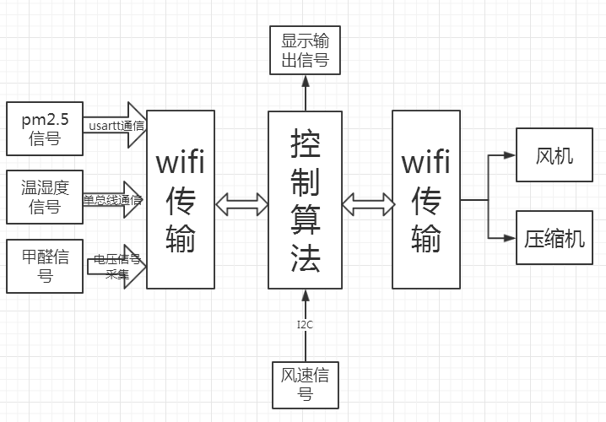

图四：程序总体框架

**3.2主节点软件流程**

主节点的微控制器在上电之后会立即初始化时钟和一些片上硬件，例如定时器、usart等。然后微控制器会开始初始化显示界面、ws2812和wifi模块。虽然wifi模块上的控制器会记录之前的状态，但是为了稳妥起见，依然让单片机对wifi模块进行一次完整的初始化。在此之后主节点会一直接收各个分节点的数据，依据这些数据进行模糊逻辑判断，让后将对于风机和压缩机的控制信号发送出去。同时会将接受的数据实时显示出来。比较特别的是，微控制器会通过接收的pm2.5的含量改变ws2812的颜色（空气质量越好颜色越绿，越差越红），以达到一目了然的展示空气质量的目的。详细情况参见下图：

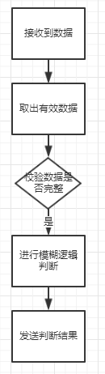

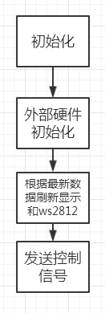

图五：流程图 图六：串口中断图

**3.3分节点流程**

分节点承担着和三个传感器通信的任务，因而分节点的程序主要是采集这些数据然后通过wifi进行发送。相较主节点方的wifi模块，分节点的wifi模块的工作状态是station模式，数据能否成功发送，主要就觉得与分节点能否正常工作。为了保障通信的正常，分节点有一套监测的程序，来监测wifi的状态，主要为是否连接上了wifi，是否建立了tcp/ip连接。而安装在风机的分节点和普通的分节点类似，只是传感器不同。下图为保障wifi通信的程序流程和主流程：

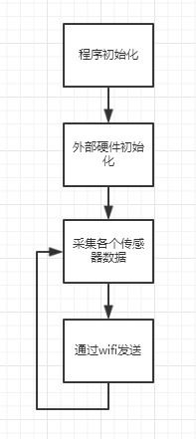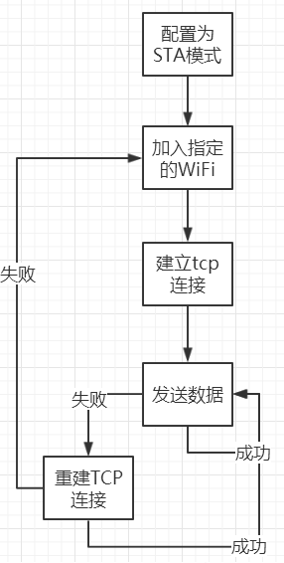

图七：通信连接保障 图八：分节点主程序流程

**3.4模糊控制逻辑**

具体的控制思想是依据不同的信号对空气质量的影响，来对风机和压缩机进行控制。具体的做法是赋给不同的信号以不同的权值，权值越高信号对风机的调节作用越强，反之则相反。具体的算法实现，使用简单的模糊控制算法，这是因为输入的变量太多了，如果使用PID算法后期进行参数调整的时候太过复杂，很难找到合适的参数。

模糊逻辑运算大体上有三个步骤：

* 参数及参数微分值模糊化。
* 模糊逻辑运算。
* 解模糊化。

3.4.1模糊化

设正向变化率为pm2.5浓度上升。这是一个简单的3条件参数模糊化表，条件的多少可以根据控制的精度要求进行增减。代码的实现使用的5条件模糊化表。数据的模糊化需要更具真实情况设计，具体的实现方式就是pm2.5的值和pm2.5值的变化率模糊化，可以参见下表：

|  |  |  |  |
| --- | --- | --- | --- |
| Pm2.5值 | x>70 | 70>x>45 | 45>x |
| 模糊值 | 高 | 中 | 低 |

表一：对pm2.5值模糊化

|  |  |  |  |
| --- | --- | --- | --- |
| Pm2.5变化率/min | x>0 | X=0 | 0>x |
| 模糊值 | 高 | 中 | 低 |

表二：对pm2.5值的变化率模糊化

3.4.2模糊逻辑控制

在完成了模糊化之后，就是模糊控制的的关键——模糊逻辑控制表。

这个表就是模糊控制的核心，经过模糊化后的参数输入这个表，就可以得到一个模糊输出值。

|  |  |  |  |
| --- | --- | --- | --- |
| 浓度变化率  Pm2.5浓度 | 正向变化率 | 0 | 负向变化率 |
| 高 | 风机功率极高 | 风机功率高 | 风机功率高 |
| 中 | 风机功率高 | 风机功率高 | 风机功率较高 |
| 低 | 风机功率较高 | 风机功率较低 | 风机功率低 |

表三：模糊逻辑控制表

3.4.3解模糊化

然后就是模糊控制的最后一步，解模糊化，将不同的模糊中还原成对应的真实值，这时可以赋给不同的值以权值，体现不同信号对输出值的影响。

|  |  |  |  |  |  |
| --- | --- | --- | --- | --- | --- |
| 模糊值 | 极高 | 高 | 较高 | 较低 | 低 |
| 输出值 | 100*x | 80*x | 50*x | 30*x | 10*x |

3.4.4输出值加和

因为这个算法是将各个信号分别运算，所以在完成了模糊运算之后要将各个输出值加和起来得到一个总的输出值。。具体实现如下：

Y=P+J+H;

Y代表输出给风机的功率，P代表根据pm2.5浓度计算的输出值，J代表根据甲醛浓度，H代表根据根据湿度计算的输出值。

压缩机的输出值计算和这个相同。